**GUÍA DIGITAL N°2**

**TAREA**

**TALLER DE GEOMETRÍA**

**CURSO**: 3°A

**DOCENTE:** VERÓNICA GRACIA TAPIA

**OBJETIVO DE LA CLASE:** Describir, comparar y construir figuras 2D .

**ACTIVIDAD:**

**“CARACTERÍSTICAS DE LAS FIGURAS 2D”**

**OA:** **(OA 15) Describir, comparar construir figuras 2D: triángulos, cuadrados, rectángulos y círculos con material concreto.**

**Actividad: Describir figuras 2D con sus propias palabras y determinan sus diferencias.**

**INSTRUCCCIONES**: Lee cuidadosamente antes de responder

**I. Observa las siguientes Figuras 2D y responde:**

a. ¿Cómo me llamo?.................................

b. ¿Cuántos lados tengo?...........................................

c. ¿Cómo son mis lados?...........................................

d. Dibuja un objeto que se parece a mí.

**2.**

a. ¿Cómo me llamo?....................................

b. ¿Cuántos lados tengo?............................................

c. ¿Cómo son mis lados? ..............................

d. Dibuja un objeto que se parece a mí.

**3.**

a. ¿Cómo me llamo?.....................................................

b. ¿Cuántos lados tengo?............................................

c. ¿Cómo son mis lados? ..............................

d. Dibuja un objeto que se parece a mí.

**4**.

a. ¿Cómo me llamo?.....................................................

b. ¿Cuántos lados tengo?............................................

c. Dibuja un objeto que se parece a mí.

a. Soy una figura 2D tengo tres lados y me parezco al techo de una casa.

b. Tengo cuatro lados iguales y me parezco a una ventana.

**I. Lee cada actividad y responde:**

a. Pinta el objeto que se parece a un **rectángulo.**

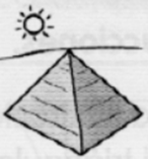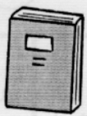

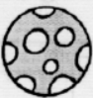

b. Encierra en un círculo la figura que tiene **3 lados.**



c. Escribe en la línea la figura **2D que falta** en el recuadro.

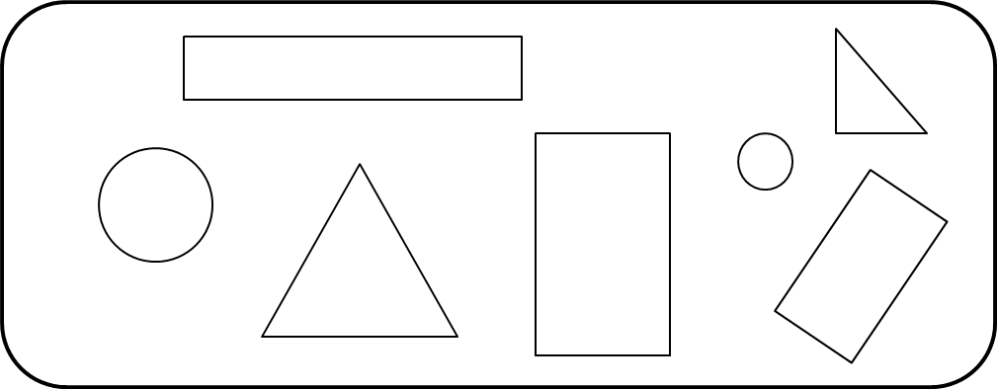

___________________

d. Marca con una equis (X) la figura que está formada por cuatro líneas rectas y que **NO** tiene todos sus lados iguales.

e. **Cuenta y escribe** cuantas figuras 2D hay.

Cuadrados: 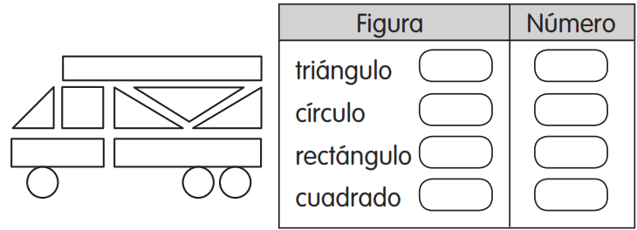

Círculos:

Triángulos:

Rectángulos:

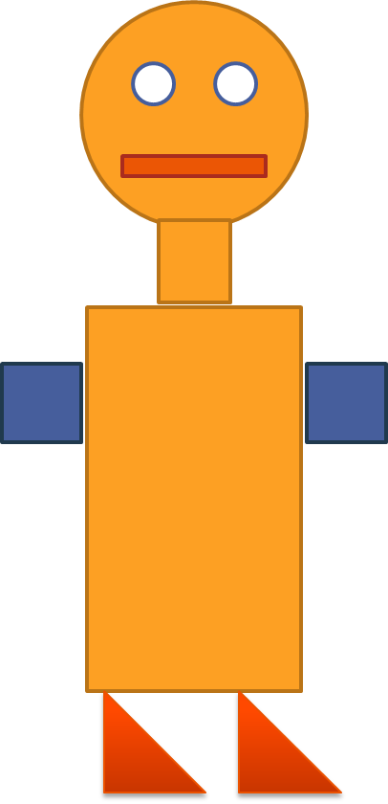

II. Observa la ilustración y completa los espacios en blanco.

La ilustración tiene _______ triángulos

La ilustración tiene _______ rectángulos

La ilustración tiene _______ cuadrados

**Realiza el dibujo de un paisaje, utilizando las figuras geométricas.**

**Solucionario**

**I. Observa las siguientes Figuras 2D y responde:**

**1.**

a. ¿Cómo me llamo? **Cuadrado**

b. ¿Cuántos lados tengo? **4**

c. ¿Cómo son mis lados? **Iguales y Rectos**

d. Dibuja un objeto que se parece a mí. **Respuesta personal.**

**2.**

a. ¿Cómo me llamo? **Rectángulo.**

b. ¿Cuántos lados tengo? **4**

c. ¿Cómo son mis lados? **2 largos y 2 cortos**

d. Dibuja un objeto que se parece a mí. **Respuesta personal.**

**3.**

a. ¿Cómo me llamo? **Triángulo**

b. ¿Cuántos lados tengo? **3**

c. ¿Cómo son mis lados? **Rectos**

d. Dibuja un objeto que se parece a mí. **Respuesta personal.**

**4**.

a. ¿Cómo me llamo? **Círculo**

b. ¿Cuántos lados tengo? **0**

c. Dibuja un objeto que se parece a mí. **Respuesta personal.**

**II. Lee y dibuja cuando descubras la adivinanza:**

a. Soy una figura 2D tengo tres lados y me parezco al techo de una casa.



b. Tengo cuatro lados iguales y me parezco a una ventana.



c. No tengo lados, pero puedo rodar y me parezco a una pelota



**I. Lee cada actividad y responde:**

a. Pinta el objeto que se parece a un **rectángulo.**





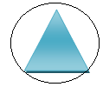b. Encierra en un círculo la figura que tiene **3 lados.**



c. Escribe en la línea la figura **2D que falta** en el recuadro.



Respuesta: **Cuadrado**

d. Marca con una equis (X) la figura que está formada por cuatro líneas rectas y que **NO** tiene todos sus lados iguales.

e. **Cuenta y escribe** cuantas figuras 2D hay.

**1**

Cuadrados: 

**3**

Círculos:

Triángulos:

**4**

Rectángulos:

**3**

**II. Observa la ilustración y completa los espacios en blanco.**

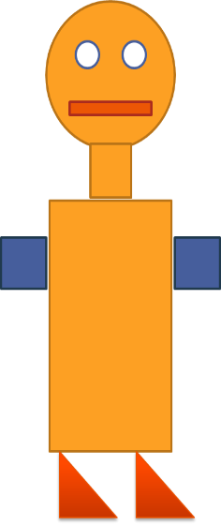

La ilustración tiene **2 triángulos**

La ilustración tiene **3 rectángulos**

La ilustración tiene **2 cuadrados**